В октябре приём населения в клиентской службе ПФР будет проводиться только по предварительной записи.

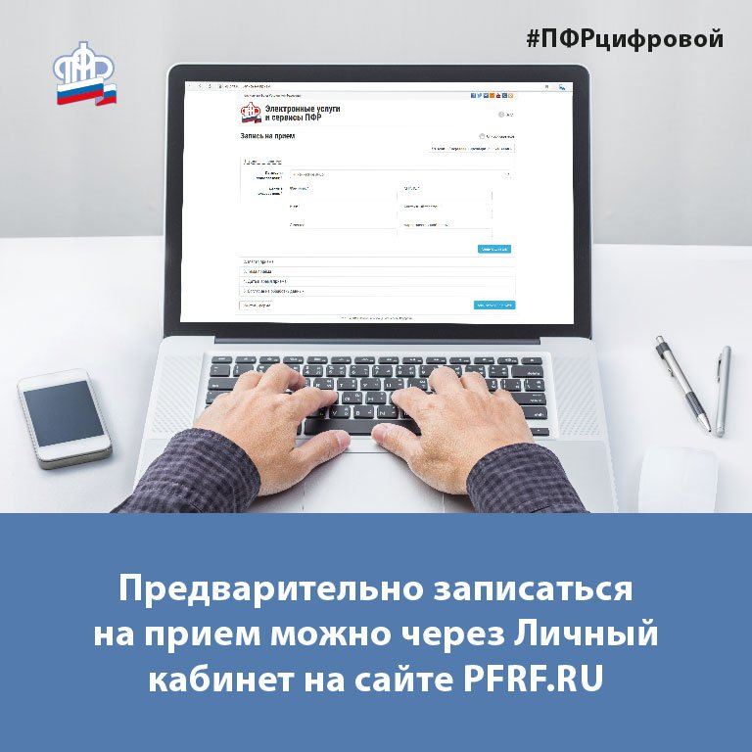

Клиентская служба (на правах отдела) в Муслюмовском районе доводит до сведения населения, что приём граждан в октябре по-прежнему будет проводиться только по предварительной записи и только по тем услугам, которые нельзя получить дистанционно, через личный кабинет на сайте ПФР или портале Госуслуг.
Такая форма хорошо зарекомендовала себя в период пандемии: человек сам выбирает удобные для него день и время приема. Записаться на приём в клиентскую службу можно через электронный сервис предварительной записи. Он доступен в открытой части сайта Пенсионного фонда и не требует входа в личный кабинет. Помимо этого, записаться можно по телефонным номерам, указанным на сайте в разделе «Информация для жителей региона».
Обратиться за большинством услуг Пенсионного фонда сегодня можно онлайн. Электронные сервисы ПФР охватывают практически все направления деятельности фонда и предоставляемые выплаты. Использовать кабинет могут и пенсионеры, и те, кто только формирует пенсию или имеет право на другие социальные выплаты. Пенсионеры и предпенсионеры могут получить через личный кабинет справки и документы, в том числе для дистанционного представления в другие организации. Работающим россиянам здесь доступны сведения о пенсионных коэффициентах, накоплениях, стаже и отчислениях работодателей на пенсию. Семьи, имеющие сертификат материнского капитала, найдут информацию о расходовании средств и их актуальной сумме. Личный кабинет также позволяет обращаться за оформлением большинства выплат ПФР и управлять их предоставлением. Например, подать электронное заявление о смене способа доставки пенсии.
Через личный кабинет можно оформить выплаты по уходу за пенсионером, ребенком-инвалидом или инвалидом с детства первой группы. Необходимые электронные заявления о назначении выплаты и о согласии на осуществление ухода также реализованы в кабинете. Соответственно, в нем есть возможность подать заявление от лица законного представителя: родителя, усыновителя, опекуна или попечителя.
Вопросы относительно назначенных выплат и предоставления услуг фонда можно получить по телефону справочной службы Муслюмовского района : 8(85556) 2-57-86, 07411.

